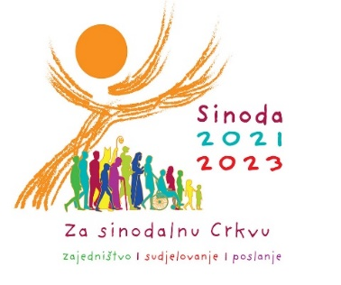

Generalno tajništvo

Biskupske sinode

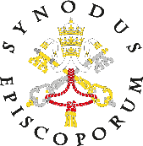
Predloženi alati za promišljanje, dijeljenje i odgovaranje na pitanja Sinode

Ovdje su navedeni neki alati za promišljanje, dijeljenje i odgovaranje na pitanja Sinode. Poneki od tih alata posebice su prikladni za djecu, mlade i ljude kojima su draži jednostavni pristupi, kojima im je lako uspostaviti vezu.

Narativan pristup:

Pripovijedanje ili pisanje vlastite priče o vjeri i putovanju s Crkvom
Vlastita životna priča. Sudionike se može pozvati da ispričaju svoju priču, iznesu svoje viđenje vjere, puta koji su tražili kako bi zauzeli svoje mjesto u Crkvi. Tijekom biskupijske ili nacionalne sinteze valja pripaziti da se te priče ne bi čitale kao jednostavna svjedočanstva, nego da bi se osluškivalo koje putove one otvaraju mjesnim Crkvama.
Tekst koji pokreće razmjene mišljenja. Možemo pozvati malu skupinu ljudi da napišu zajednički tekst. Potom druge skupine mogu reagirati na taj tekst i komentirati ga iz perspektive njihova svakodnevna života. Ovaj se način rada može primijeniti na uzajamno slušanje životnih priča, koje se mogu podijeliti s drugim skupinama. Sve te riječi isto tako mogu otvoriti oči drugih kršćana o poslanju Crkve i njezinoj sposobnosti da dopre do svakoga.
Pronalaženje pravih riječi. Sudionike se može pozvati da kažu što to Crkva pobuđuje u njima ili da kažu koje to riječi označavaju ono što je potrebno za zajednički hod s Isusom (moguć prijevod riječi sinodalnost), a potom pak koje se riječi protive zajedničkom hodu. Može ih se zatim pozvati da objasne zašto su odabrali ovu ili onu riječ. Sudionici naposljetku biraju koje su riječi najznačajnije i najprikladnije kako bi prenijele poruku skupine.

Uporaba slika i umjetničkoga stvaralaštva
Komuniciranje slikama. Nakon što im se pokažu različite slike, sudionike se poziva da pronađu one koje najbolje prikazuju što njima znači zajednički hod u Crkvi. Sudionici potom mogu izložiti zašto su odabrali određenu sliku. Temeljem tako iznesenih mišljenja može se napisati zajednički tekst.
Pojedinačno ili zajedničko umjetničko stvaranje. Poziva se sudionike da nacrtaju sliku Crkve u kojoj hode zajedno i moli ih se da komentiraju crtež. Isto tako mogu zajednički osmisliti umjetničko kreativno djelo kao način vizualna predstavljanja Crkve ili svoja mjesta u njoj. U svakom slučaju, kada rad nastane, sudionici su pozvani razmijeniti mišljenja o tome što su stvorili. Mogu se prenijeti njihovi komentari, kao i njihova kreativna djela.
Zajedničko pisanje. Poziva se sudionike da napišu priču, pjesmu, molitvu, psalam ili pjesmu o temi zajedničkog hoda s Isusom ili zajedničkog hoda u Crkvi. Namjera toga sastavka može biti da osuvremeni odabrane ulomke Evanđelja ili Djela apostolskih. Napisano se može proslijediti kako jest. Može se isto tako izvesti tijekom sinodskih proslava (primjerice ako je pjesma, može postati ples za sinodsku proslavu).
Scenska izvedba. Skupina sudionika može napisati kratko scensko djelo koje izražava što znači zajednički hod u Crkvi, zašto je on važan, zašto je težak itd. Ta se priča potom može izvesti na sinodskoj skupštini.

Biblijski pristup
Dijeljenje Evanđelja. Riječ Božja nadahnjuje i prosvjetljava naše zajedničko putovanje, dajući nam hranu koju dijelimo s drugima na putu. Sudionici su pozvani da komentiraju stavove likova i reagiraju na njih. Može ih se pitati podsjeća li ih određena Isusova gesta ili riječ na nešto iz njihova svakodnevna života ili to objašnjava. Potom možemo istražiti kako određen ulomak iz Evanđelja obnavlja naš način života u Crkvi. Primjerice, možemo pročitati Mk 10, 46-52 promatrajući stavove različitih likova, što to priziva od Crkve kakvu znamo, te potom kako Isus dopušta isključenom Bartimeju da hodi naprijed sa svima. Isto tako možemo moliti nad Lk 24, 13-35 videći Isusa kako preobražava razočaranje učenika u misionarsko veselje i dinamiku na putu u Emaus, dok je, hodeći s njima na tom putu, zapalio njihova srca.
(usp. bilješku Centra Sèvres o glasu siromašnih)

